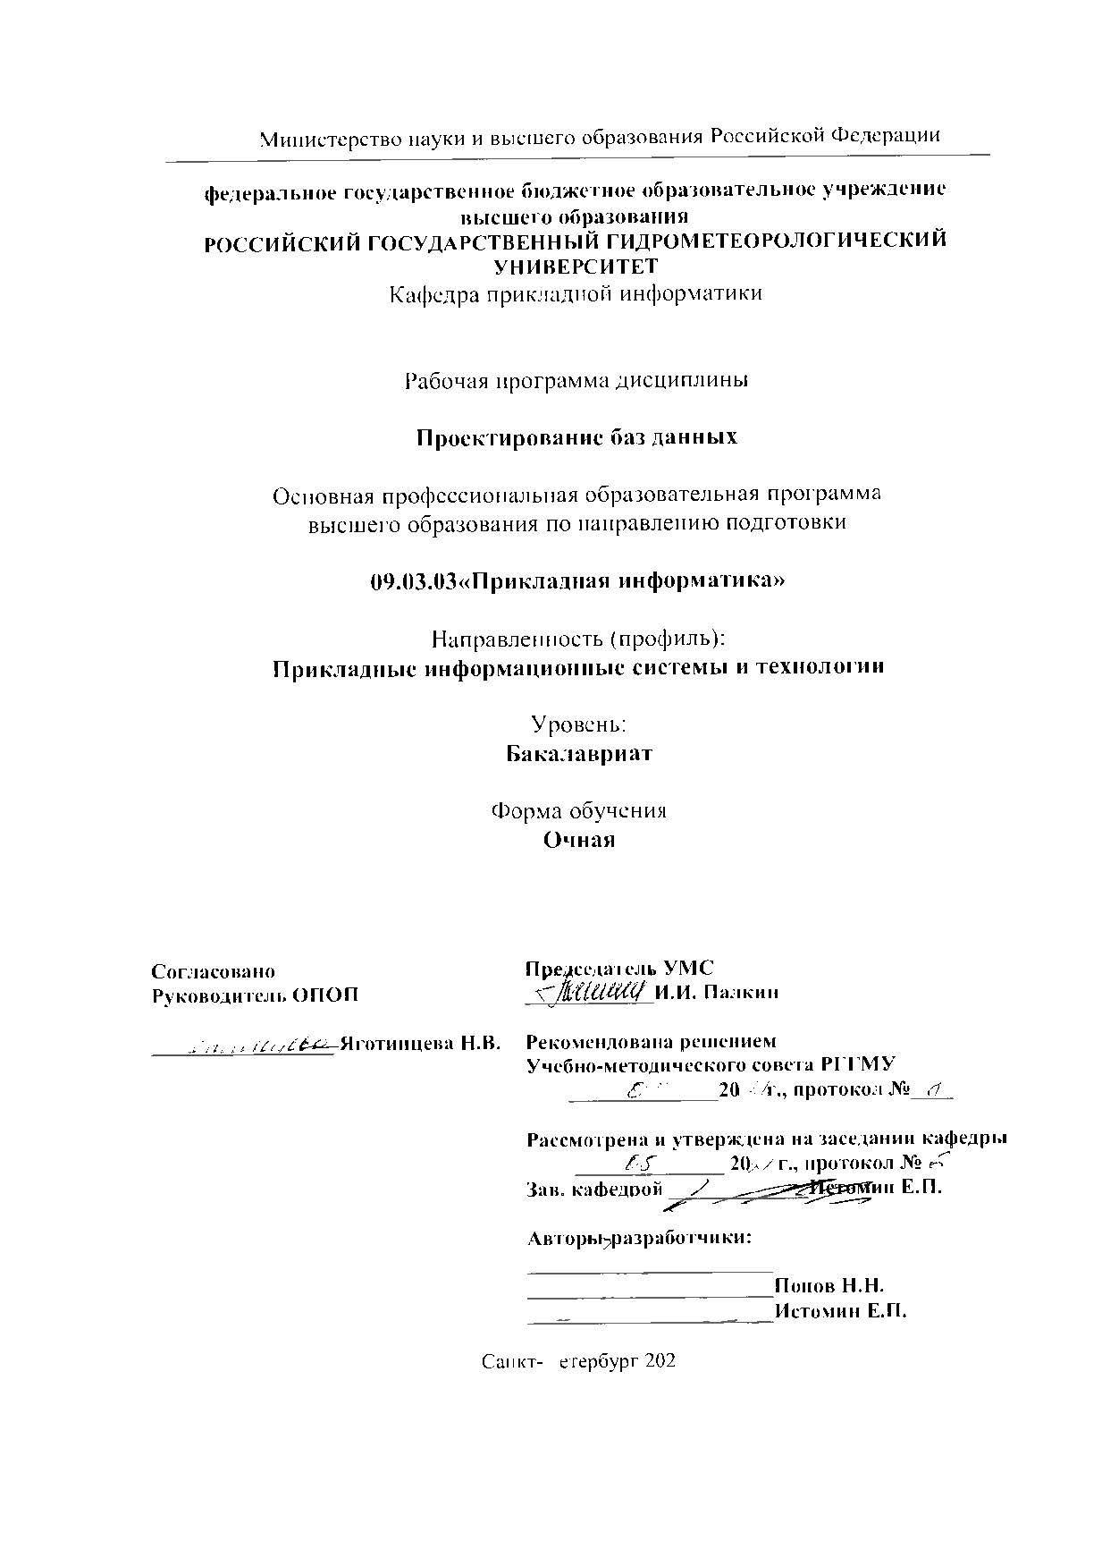

Рассмотрено и рекомендовано к использованию в учебном процессе на _____/_____ учебный год без изменений*

**Протокол заседания кафедры __________ от __.__.20__ №__**

Рассмотрено и рекомендовано к использованию в учебном процессе на _____/_______ учебный год с изменениями (см. лист изменений)**

**Протокол заседания кафедры __________ от __.__.20__ №__**

*Заполняется при ежегодном пересмотре программы, если в неё не внесены изменения

** Заполняется при ежегодном пересмотре программы, если в неё внесены изменения

**1. Цель и задачи освоения дисциплины**

**Цель –{{ subject_target }}**

**Задачи**:

{%p for subject_task in subject_tasks %}

* {{ subject_task }}

{%p endfor %}

**2. Место дисциплины в структуре основной профессиональной образовательной программы**

Дисциплина изучается в {{ semester_number }} семестре и относится к дисциплинам формируемой участниками образовательных отношений.

Изучение дисциплины требует входных компетенций, знаний, умений и навыков, предусмотренных следующими курсами:

{%p for course_name in course_names %}

* {{ course_name }}

{%p endfor %}

Результаты изучения данной дисциплины применимы в написании ВКР, а также при прохождении дисциплин Интерактивные информационные системы, Распределенные информационные системы.

**3. Перечень планируемых результатов обучения**

Процесс изучения дисциплины направлен на формирование компетенции {{ competence_id }}.

Таблица 1.

Профессиональные компетенции

|  |  |  |
| --- | --- | --- |
| **Код и наименование профессиональной компетенции** | **Код и наименование индикатора достижения профессиональной компетенции** | **Результаты обучения** |
| ПК-3 Способен создавать, модифицировать и сопровождать разработку программного обеспечения геопространственных цифровых двойников на основе гидрометеорологических данных | ПК-3.1. Применяет элементы искусственного интеллекта для создания программного обеспечения геопространственных цифровых двойников | *Знать:* сферы применения нейросетей и машинного обучения, особенности создания программного обеспечения геопространственных двойников на основе гидрометеорологических данных, методы машинного обучения, особенности подготовки и реализации машинного обучения  *Уметь:* составлять техническое задание на машинное обучение, обоснованно выбирать метод машинного обучения, решать типовые задачи машинного обучения, преобразовывать задачи одного типа в задачи другого типа  *Владеть:* инструментами создания нейросетей |

**4. Структура и содержание дисциплины**

**4.1. Объем дисциплины**

Объем дисциплины составляет 3 зачетные единицы, 108 академических часа.

Таблица 2.

Объем дисциплины по видам учебных занятий в академических часах

|  |  |
| --- | --- |
| **Объём дисциплины** | **Очная форма обучения** |
| **Объем дисциплины** | **108** |
| **Контактная работа обучающихся с преподавателем (по видам аудиторных учебных занятий) – всего:** |  |
| в том числе: | **-** |
| лекции | **14** |
| лабораторные занятия | **28** |
| **Самостоятельная работа (далее – СРС) –** **всего:** | **66** |
| **Вид промежуточной аттестации** | **экзамен** |

**4.2. Структура дисциплины**

Таблица 3.

Структура дисциплины для очной формы обучения

|  |  |  |  |  |  |  |  |  |
| --- | --- | --- | --- | --- | --- | --- | --- | --- |
| **№** | **Тема**  **дисциплины** | **Семестр** | **Виды учебной работы, в т.ч. самостоятельная работа студентов, час.** | | | **Формы текущего контроля успеваемости** | **Формируемые компетенции** | **Индикаторы достижения компетенций** |
| **Лекции** | **Лабораторные работы** | **СРС** |
| **1** | Тема 1. Введение в машинное обучение | 6 | 4 | 4 | 16 | Сдача лабораторных работ, опрос | ПК-3 | ПК-3.1. |
| **2** | Тема 2. Методы машинного обучения | 6 | 10 | 10 | 16 | Сдача лабораторных работ, опрос | ПК-3 | ПК-3.1. |
| **3** | Тема 3. Подготовка обучения | 6 | 6 | 4 | 16 | Сдача лабораторных работ, опрос | ПК-3 | ПК-3.1. |
| **4** | Тема 4. Реализация обучения | 6 | 6 | 12 | 18 | Сдача лабораторных работ, опрос | ПК-3 | ПК-3.1. |
|  | **ИТОГО** | **-** | **14** | **28** | **66** | **-** | **-** | **-** |

**4.3. Содержание разделов дисциплины**

**Тема 1. Введение в машинное обучение**

Постановка типовых задач машинного обучения. Обучение с учителем. Обучение без учителя. Задача регрессии. Задача классификации. Задача кластеризации. Задача снижения размерности. Задача выявления аномалий. Перевод задачи одного класса в задачу другого класса. Возможности и ограничения машинного обучения. Создание программного обеспечения геопространственных цифровых двойников как задача машинного обучения. Техническое задание на обучение.

**Тема 2. Методы машинного обучения**

Дерево принятия решений. Генетические алгоритмы. Метод наименьших квадратов. Наивная байесовская классификация. Логистическая регрессия. Метод опорных векторов. Метод ансамблей. Кластеризация. Сингулярное разложение. Метод независимых компонент. Цепи Маркова. Нейросети прямого распространения и перцептроны. Сети радиально-базисных функций. Нейронная сеть Хопфилда. Свёрточные и глубинные нейронные сети. Развёртывающие нейронные сети. Другие нейронные сети. Иерархическая темпоральная память.

**Тема 3. Подготовка обучения**

Инструменты сбора данных для создания геопространственных цифровых двойников. Конструирование обучающей выборки. Иерархия признаков. Особенности кодирования данных от источников гидрометеорологических данных, текстовых данных, мультимедиа. Проверка выборки на соответствие требованиям по безопасности. Верификация исходных данных.

**Тема 4. Реализация обучения**

Этапы типовой задачи обучения. Оценка ресурсоёмкости обучения. Разработка алгоритма обучения. Функция ошибки. Подготовка кода для программной среды. Гиперпараметры. Тестирующая выборка. Автоматизированное машинное обучение. Конвейер машинного обучения. Недообучение, переобучение и выбор точки останова. Разложение ошибки на шум, смещение и разброс. Распределённое обучение. Способы передачи обучения. Выбор подходящей структуры нейросети с помощью генетического алгоритма. Проприетарные и свободно распространяемые инструменты создания нейросетей. Выбор комбинации облачных сервисов и архитектуры. Запуск обученной модели в эксплуатацию и её сопровождение. MLOps. Особенности создания программного обеспечения геопространственных цифровых двойников.

**4.4. Содержание лабораторных**

Таблица 4.

Содержание лабораторных занятий для очной формы обучения

|  |  |  |
| --- | --- | --- |
| **№ темы дисциплины** | **Тематика лабораторных занятий** | **Всего часов** |
| **1** | Разработка технического задания на машинное обучение | 4 |
| **2** | Проектирование системы машинного обучения | 10 |
| **3** | Подготовка исходных данных для обучения | 4 |
| **4** | Реализация машинного обучения | 10 |

**5. Перечень учебно-методического обеспечения самостоятельной работы обучающихся по дисциплине**

Методические рекомендации по организации самостоятельной работы обучающихся.

**6. Оценочные средства для текущего контроля успеваемости и промежуточной аттестации по итогам освоения дисциплины**

Учет успеваемости обучающегося по дисциплине осуществляется по 100-балльной шкале. Максимальное количество баллов по дисциплине за один семестр – 100:

- максимальное количество баллов за выполнение всех видов текущего контроля - 60;

- максимальное количество баллов за посещение лекционных занятий – 10;

- максимальное количество баллов за прохождение промежуточной аттестации – 30.

**6.1. Текущий контроль**

Типовые задания, методика выполнения и критерии оценивания текущего контроля по разделам дисциплины представлены в Фонде оценочных средств по данной дисциплине.

**6.2. Промежуточная аттестация**

Форма промежуточной аттестации по дисциплине – **экзамен.**

Форма проведения: устно по билетам

**Перечень вопросов для подготовки к зачету:**

ПК-3

1. Постановка типовых задач машинного обучения.
2. Обучение с учителем.
3. Обучение без учителя.
4. Задача регрессии.
5. Задача классификации.
6. Задача кластеризации.
7. Задача снижения размерности.
8. Задача выявления аномалий.
9. Перевод задачи одного класса в задачу другого класса. Возможности и ограничения машинного обучения.
10. Создание программного обеспечения геопространственных цифровых двойников как задача машинного обучения. Техническое задание на обучение.
11. Дерево принятия решений.
12. Генетические алгоритмы.
13. Метод наименьших квадратов.
14. Наивная байесовская классификация.
15. Логистическая регрессия.
16. Метод опорных векторов.
17. Метод ансамблей.
18. Кластеризация.
19. Сингулярное разложение.
20. Метод независимых компонент.
21. Цепи Маркова.
22. Нейросети прямого распространения и перцептроны.
23. Сети радиально-базисных функций.
24. Нейронная сеть Хопфилда.
25. Свёрточные и глубинные нейронные сети.
26. Развёртывающие нейронные сети.
27. Иерархическая темпоральная память.
28. Инструменты сбора данных для создания геопространственных цифровых двойников.
29. Конструирование обучающей выборки. Иерархия признаков.
30. Особенности кодирования данных от источников гидрометеорологических данных, текстовых данных, мультимедиа.
31. Проверка выборки на соответствие требованиям по безопасности.
32. Верификация исходных данных.
33. Этапы типовой задачи обучения. Оценка ресурсоёмкости обучения.
34. Разработка алгоритма обучения. Функция ошибки.
35. Подготовка кода для программной среды. Гиперпараметры.
36. Тестирующая выборка.
37. Автоматизированное машинное обучение. Конвейер машинного обучения.
38. Недообучение, переобучение и выбор точки останова.
39. Разложение ошибки на шум, смещение и разброс.
40. Распределённое обучение. Способы передачи обучения.
41. Выбор подходящей структуры нейросети с помощью генетического алгоритма.
42. Проприетарные и свободно распространяемые инструменты создания нейросетей.
43. Выбор комбинации облачных сервисов и архитектуры.
44. Запуск обученной модели в эксплуатацию и её сопровождение. MLOps.
45. Особенности создания программного обеспечения геопространственных цифровых двойников.

Критерии оценивания:

**ПК-3**

**«Отлично»** - ставится студенту, ответ которого содержит:

* глубокое знание программного материала, а также основного содержания и новаций лекционного курса, но сравнению с учебной литературой;
* знание концептуально-понятийного аппарата всего курса;

а также свидетельствует о способности:

* самостоятельно критически оценивать основные положения курса;
* увязывать теорию с практикой.

Оценка «отлично» не ставится в случаях систематических пропусков студентом семинарских и лекционных занятий по неуважительным причинам, а также неправильных ответов на дополнительные вопросы преподавателя.

**«Хорошо»** - ставится студенту, ответ которого свидетельствует о полном знании материала по программе, а также содержит в целом правильное, но не всегда точное и аргументированное изложение материала.

Оценка «хорошо» не ставится в случаях пропусков студентом семинарских и лекционных занятий по неуважительным причинам.

**«Удовлетворительно»** - ставится студенту, ответ которого содержит:

* + поверхностные знания важнейших разделов программы и содержания лекционного курса;
  + затруднения с использованием научно-понятийного аппарата и терминологии курса;
  + стремление логически четко построить ответ, а также свидетельствует о возможности последующего обучения.

**«Неудовлетворительно»** - ставится студенту, имеющему существенные пробелы в знании основного материала по программе, а также допустившему принципиальные ошибки при изложении материала.

**6.3. Балльно-рейтинговая система оценивания**

Таблица 5.

Распределение баллов по видам учебной работы

|  |  |
| --- | --- |
| **Вид учебной работы, за которую ставятся баллы** | **Баллы** |
| Посещение лекционных занятий | 0-10 |
| Опрос | 0-30 |
| Сдача лабораторных работ | 0-30 |
| Промежуточная аттестация | 0-30 |
| **ИТОГО** | **0-100** |

Минимальное количество баллов для допуска до промежуточной аттестации составляет 40 баллов при условии выполнения всех видов текущего контроля.

Таблица 6.

Балльная шкала итоговой оценки на экзамене

|  |  |
| --- | --- |
| **Оценка** | **Баллы** |
| Отлично | 85-100 |
| Хорошо | 65-84 |
| Удовлетворительно | 40-64 |
| Неудовлетворительно | 0-39 |

**7. Методические указания для обучающихся по освоению дисциплины**

Методические рекомендации ко всем видам аудиторных занятий, а также методические рекомендации по организации самостоятельной работы, в том числе по подготовке к текущему контролю и промежуточной аттестации представлены в Методических рекомендации для обучающихся по освоению дисциплины «Нейронные сети и машинное обучение».

**8. Учебно-методическое и информационное обеспечение дисциплины обеспечение дисциплины**

**8.1. Перечень учебной литературы**

1. Gryzunov, V. and Burlov, V. (2022). Formalization of the Structural-functional Synthesis Problems of Information Security Systems. In Proceedings of the International Scientific and Practical Conference on Computer and Information Security - INFSEC, ISBN 978-989-758-531-9, pages 93-100. DOI: 10.5220/0010618000003170
2. Бурлов, В. Г. Адаптивное управление доступностью в геоинформационной системе, использующей туманные вычисления / В. Г. Бурлов, В. В. Грызунов, Д. Е. Сипович // International Journal of Open Information Technologies. – 2021. – Т. 9. – № 9. – С. 76-89.
3. Воронцов К.В. Машинное обучение Школа Анализа данных Яндекс. МФТИ. национальный открытый университет Интуит, 2015 – Режим доступа: свободный – URL: https://www.intuit.ru/studies/courses/13844/1241/info

**8.2. Перечень ресурсов информационно-телекоммуникационной сети "Интернет"**

1. <http://www.mlebook.com/wiki/doku.php>

**8.3. Перечень программного обеспечения**

1. Microsoft Office 2013

2. Браузер на ядре Chromium

**8.4. Перечень информационных справочных систем**

1. СПС Консультант Плюс;

2. Электронная библиотека ЭБС «Znanium» [Электронный ресурс]. Режим доступа: <http://znanium.com/>

3. Электронная библиотека ЭБС «Юрайт» [Электронный ресурс]. Режим доступа: <https://biblio-online.ru/>

**8.5. Перечень профессиональных баз данных**

1. Электронно-библиотечная система elibrary;

2. База данных издательства SpringerNature;

3. База данных Web of Science

4. База данных Scopus

**9. Материально-техническое обеспечение дисциплины**

Материально-техническое обеспечение программы соответствует действующим санитарно-техническим и противопожарным правилам и нормам и обеспечивает проведение всех видов аудиторных занятий и самостоятельной работы студентов.

**Учебная аудитории для проведения лекционных занятий** - укомплектована проектором и компьютером, связанным с Интернетом.

**Учебная аудитории для проведения лабораторных занятий** - укомплектована компьютерами, связанными с Интернетом.

Учебная аудитория для групповых и индивидуальных консультаций, текущего контроля и промежуточной аттестации - укомплектована специализированной (учебной) мебелью.

Помещение для самостоятельной работы – укомплектовано специализированной (учебной) мебелью, оснащено компьютерной техникой с возможностью подключения к сети «Интернет» и выходом в ЭИОС.

Помещение для хранения и профилактического обслуживания учебного оборудования.

**10. Особенности освоения дисциплины для инвалидов и лиц с ограниченными возможностями здоровья**

Обучение обучающихся с ограниченными возможностями здоровья при необходимости осуществляется на основе адаптированной рабочей программы с использованием специальных методов обучения и дидактических материалов, составленных с учетом особенностей психофизического развития, индивидуальных возможностей и состояния здоровья таких обучающихся (обучающегося).

При определении формы проведения занятий с обучающимся-инвалидом учитываются рекомендации, содержащиеся в индивидуальной программе реабилитации инвалида, относительно рекомендованных условий и видов труда.

При необходимости для обучающихся из числа инвалидов и лиц с ограниченными возможностями здоровья создаются специальные рабочие места с учетом нарушенных функций и ограничений жизнедеятельности.

**11. Возможность применения электронного обучения и дистанционных образовательных технологий**

Дисциплина может реализовываться с применением электронного обучения и дистанционных образовательных технологий.